【健康饮食】
吃完鸡蛋别做七件事
（一院汪益艳推荐，2015年03月16日）

推荐理由：住在广中医的同学，每天大都有同样的习惯：买一个茶叶蛋，一杯豆浆，两个包子；美好的一顿早餐就搞定了。但是，有没有想过什么不能和鸡蛋一起吃，吃了会发生什么？所以给大家推荐一篇关于安全吃鸡蛋的文章。

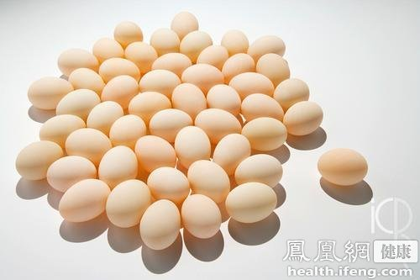
导语：鸡蛋是很好的营养品之一，富含多种人体必需的物质，但是在中医学中，任何事物都相生相克，鸡蛋也不例外，因为吃完鸡蛋后，有些事情不能立即做。以下是7件吃完鸡蛋不能立即做的事情。
1.吃完鸡蛋后不要立即吃糖
鸡蛋不可以跟味精一起煮，相信很多主妇都已经知晓。但是你可能不知道，鸡蛋不可以跟糖一起煮或者吃鸡蛋后吃糖也是不行的。很多地方有吃糖水荷包蛋的习惯，其实，这也是不对的。
原因：糖与鸡蛋的结合会使鸡蛋蛋白质中的氨基酸形成果糖基赖氨酸的结合物。而这种物质不易被人体吸收，所以会对健康会产生不良作用。
2.吃完鸡蛋后不要立即吃柿子
吃完鸡蛋后吃柿子轻则会得食物中毒，重则会导致急性肠胃炎还有肺结石。一般而言，这两种食物同时吃会导致以上吐、下泻、腹痛为主的急性胃肠炎症状。所以如果服用时间在1-2小时内，可使用催吐的方法。立即取食盐20g加开水200ml溶化，冷却后一次喝下，如果不吐，可多喝几次，迅速促进呕吐。或者可用鲜生姜捣碎取汁用温水冲服。如果服用时间较长，尽快服用些泻药将有毒物质排除体内。
3.吃完鸡蛋后不要立即喝豆浆
每天早晨，做妈妈的都会为孩子精心准备早餐。希望孩子可以在清晨得到充足的营养。所以很多妈妈都会在豆浆中打入鸡蛋花。或者在孩子吃完鸡蛋后让孩子用豆浆解渴。其实，单独饮用有很强滋补作用的豆浆含有一种特殊物质叫胰蛋白酶，它与蛋清中的卵松蛋白相结合，会造成营养成分的损失，降低二者的营养价值。
4.吃完鸡蛋后不要立即吃鹅肉、兔肉
鸡蛋还不能与兔肉、鹅肉等肉类一起吃。李时珍在《本草纲目》中说：“鸡蛋同兔肉食成泄痢。”那是因为兔肉性味甘寒酸冷，而鸡蛋甘平微寒，二者都含有一些生物活性物质，共食会发生反应，刺激肠胃道，引起腹泻。
5.吃完鸡蛋后不要立即吃鳖肉
鸡蛋还有很多禁忌，因为平时比较少去考虑搭配而鲜为人知。比如，吃完鸡蛋后吃鳖肉也会导致食物中毒。而鳖肉本身性滋腻，患有感冒或体内寒湿的人一般都不要吃。加上它性咸平，孕妇跟刚刚生完BB后消化系统不好的人都不能吃。
6.吃完鸡蛋后不要立即吃消炎药
鸡蛋富含蛋白质，炎症发作时要特别注意蛋白质的摄入。所以当炎症发作时，切记不要在吃鸡蛋后吃药。特别是消化道疾病，有腹泻症状的，更加不能吃鸡蛋。因为鸡蛋含蛋白质多，会加重胃肠负担，相对对药效有影响，特别是脂肪泻。如果是其它炎症，如呼吸系统、泌尿系统等，从西医角度来说是没有多大影响的。
7.吃完鸡蛋后不要立即饮茶
有很多人喜欢在吃完鸡蛋后用茶水解腻。特别是那些喜欢喝早茶醒神的人。但是这个时候，其实你忽略了一点，就是吃完鸡蛋后喝茶会有害健康。因为茶叶中含有大量鞣酸，鞣酸与蛋白质合成具有收敛性的鞣酸蛋白质，使肠道蠕动减慢，延长了粪便在肠道内滞留的时间，不但易造成便秘，而且还增加有毒物质和致癌物质被人体吸收的可能性，危害人体健康。
（推荐者注：本文来自凤凰网-时尚-凤凰健康-饮食2015年3月16日，原题为《当心！吃完鸡蛋千万别做这七件事》，原注来源: 家庭医生在线，责任编辑：李天白）
（注：学校关工网站刊发时间：2015年3月18日）

